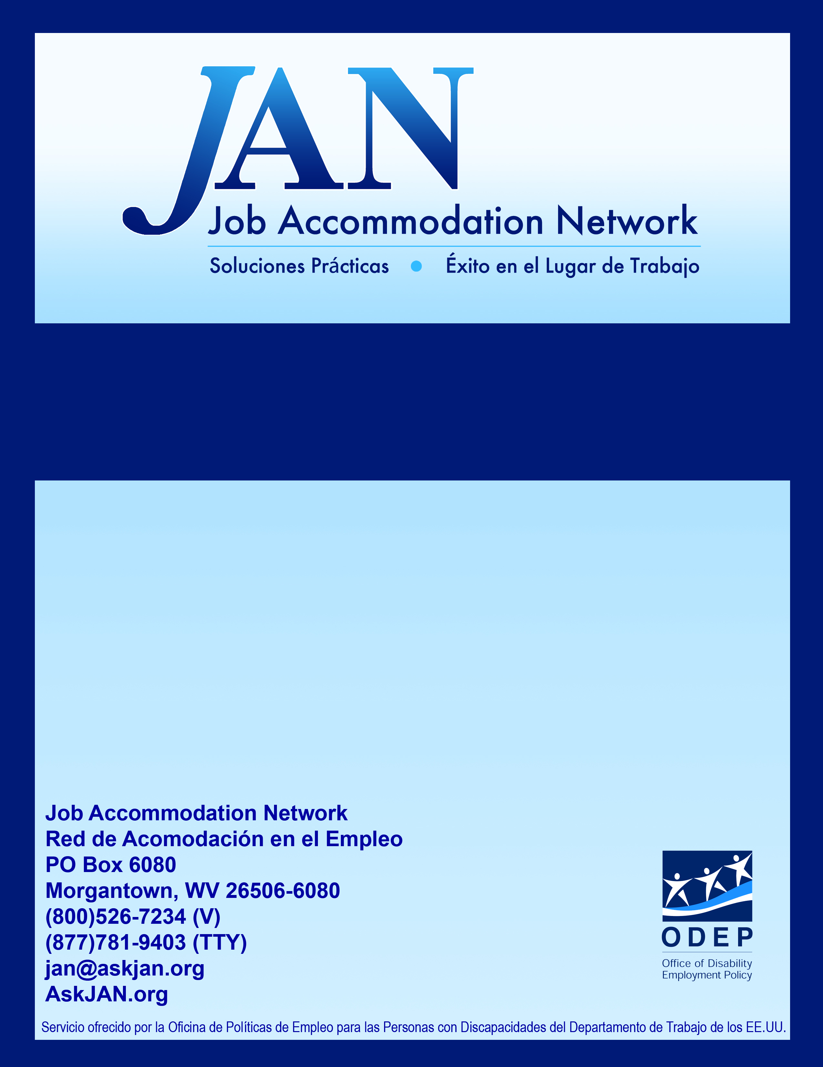
Acomodaciones en el empleo para personas con trastornos cognitivos

Serie EAP
Prácticas Efectivas de Acomodación

SERIE EAP PERTENECIENTE A JAN

Acomodaciones en el Empleo para Personas con Trastornos Cognitivos

La limitación cognitiva, tal como se explica en esta publicación, se refiere a trastornos en el funcionamiento del cerebro, tales como pérdida de la memoria, problemas con la orientación, distracciones, percepción de problemas, y dificultad para pensar de manera lógica. Muchas enfermedades pueden causar trastornos cognitivos, incluyendo la esclerosis múltiple, depresión, alcoholismo, alzhéimer, párkinson, lesión traumática cerebral, síndrome de la fatiga crónica, y apoplejías.

La siguiente información es una rápida síntesis de las acomodaciones en el empleo que podrían ser útiles para los empleados que padecen trastornos cognitivos. Para una discusión más profunda, visite las publicaciones de JAN en el siguiente enlace: http://AskJAN.org/media/atoz.htm. Para discutir una situación particular de acomodación con un consultor, contáctese directamente con JAN.

Concentración:
- Disminuya las distracciones en el lugar de trabajo.
- Provea un lugar de trabajo cerrado o una oficina.
- Permita el uso de ruido blanco o sonido ambiental para favorecer la relajación.
- Permita al empleado escuchar música relajante.
- Aumente la luz natural o provea luz de espectro completo.
- Disminuya el desorden en el lugar de trabajo del empleado.
- Planee periodos ininterrumpidos de trabajo
- Divida los trabajos en pequeñas tareas y pasos.
- Reestructure el trabajo incluyendo sólo las funciones esenciales.

Mantenimiento de la organización/ cumplir con fechas importantes
- Haga una lista diaria de cosas por hacer, y márquelas al culminar.
- Utilice varios calendarios para recordar las reuniones y plazos.
- Recuérdele a su empleado las fechas importantes a través de memorándum, correos electrónicos, o supervisión semanal.
- Utilice organizadores electrónicos, alarmas o pager con cronómetro.
- Divida los trabajos en pequeñas tareas y pasos.
- Asigne un mentor para aconsejar al empleado durante el día y determinar metas.
- Planifique reuniones semanales con supervisores, gerentes o mentores para determinar si se están cumpliendo las metas.

Memoria:
- Permita al empleado grabar las reuniones.
- Provea el acta escrita de las reuniones.
- Utilice libretas, calendarios, o pequeñas notas para escribir información y consultarla fácilmente.
- Provea instrucciones tanto verbales como escritas.
- Provea tiempo extra para entrenamiento.
- Provea una lista escrita de control.
- Provea referencias visuales como etiquetas, código cromático o tableros para ayudar al empleado a recordar dónde están localizados ciertos elementos.
- Adhiera las instrucciones sobre los quipos de trabajo de uso frecuente.

Resolución de problemas:
- Provea diagramas con las técnicas necesarias para resolver el problema, por ejemplo un diagrama de flujo.
- Modifique la estructura del trabajo incluyendo únicamente las funciones esenciales.
- Asigne un supervisor o un mentor que esté disponible cuando el empleado tenga preguntas.

Trabajando efectivamente con supervisores:
- Proporcione elogio y estímulo positivo.
- Provea instrucciones de trabajo por escrito.
- Escriba las expectativas de logro y las consecuencias de no alcanzarlas.
- Permita una comunicación abierta entre los supervisores y los gerentes.
- Establezca metas a largo y a corto plazo.
- Desarrolle estrategias para resolver problemas antes de que ocurran.
- Provea acuerdos escritos de trabajo.
- Desarrolle un procedimiento para evaluar la efectividad de la acomodación.

Estrés y emociones
- Proporcione elogio y estímulo positivo.
- Remita a consejería y programas de ayuda para empleados.
- Permita a los empleados hacer llamadas telefónicas a doctores y otros para obtener ayuda.
- Proporcione entrenamiento de sensibilidad a los compañeros de trabajo.
- Permita al empleado tomar descansos frecuentes para practicar técnicas de control de estrés.

Afrontando cambio:
- Reconozca que un cambio ambiental o de personal en el lugar de trabajo puede ser difícil para una persona con trastornos cognitivos.
- Mantenga una vía abierta de comunicación entre el empleado y el nuevo o viejo supervisor para asegurar una transición efectiva.
- Realice reuniones semanales y mensuales con el empleado para discutir problemas laborales y los niveles de producción.

Resistencia durante la jornada laboral:
- Permita horarios flexibles. Permita trabajo de jornada parcial.
- Permita descansos más largos y o frecuentes.
- Provea tiempo extra para aprender nuevas responsabilidades.
- Permítale trabajar a su propio ritmo.
- Provea un remplazo mientras este toma los descansos necesarios.
- Permita tiempo extra para consejería.
- Permita al empleado hacer uso de apoyo en el empleo y entrenadores de trabajo.
- Permita el trabajo desde el hogar durante cierto tiempo durante parte del día.
- Provea al empleado oportunidades de compartir tareas.

Actualizado 06/07/13.

Este documento fue desarrollado por la Red de Acomodación en el Empleo (JAN por sus siglas en inglés). La preparación de esta publicación fue financiada por la subvención número OD-23442-12-75-4-54 otorgada por la Oficina de Políticas de Empleo para las Personas con Discapacidades del Departamento de Trabajo de los EE.UU. Este documento no refleja necesariamente las opiniones o normas de la Oficina de Políticas de Empleo para las Personas con Discapacidades del Departamento de Trabajo de los EE.UU. La mención de marcas, productos comerciales u organizaciones no implica el respaldo por parte del gobierno de los EE.UU.

